**Sešity a pomůcky do 3. třídy – školní rok 2020/21**

**POUZDRO: DALŠÍ:**

2 pera (gumovací) lepidlo tuhé (váleček) - velké 2x

tužka č. 2 a 3 trojúhelník s ryskou

pastelky pravítko 30 cm

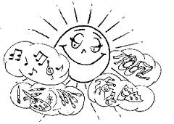nůžky s kulatým hrotem lenoch A4

pravítko na podtrhávání kružítko (obyčejné) + tuhy

guma

zvýrazňovač

strouhátko

**VÝTVARNÁ VÝCHOVA, PRACOVNÍ ČINNOSTI:**

*Pokud něco dětem zůstalo z 2. třídy, není potřeba kupovat nové – zkontrolujte prosím VV box.*

voskovky fix černý silný a tenký (permanent) tušové pero, tuš, hadřík vodové barvy

štětec č. 10 a 12 (plochý) kelímek na vodu

štětec č. 8 a 12 (kulatý) staré noviny

složka barevných papírů 20 ks ubrus + hadřík na umytí

izolepa průhledná špejle

temperové barvy, paleta dřevěné kolíčky 20 ks

zástěru nebo staré tričko 30 ks výkresy A3 (tvrdé)

**TĚLESNÁ VÝCHOVA:**

sportovní obuv a oblečení na hřiště a do tělocvičny v plátěné podepsané tašce

**Sešity:**

**č. 523 10 ks** *ČJ, diktáty, M, PRV, sloh, desetiminutovky, čtení*

Popis: C:\Users\vyuka\AppData\Local\Microsoft\Windows\Temporary Internet Files\Content.IE5\E32KI0G1\MC900238981[1].wmf **č. 544 1 ks** *vyjmenovníček*

**č. 624 1 ks** *čtecí deníček*

**č. 524 1 ks** *zprávy pro rodiče*

**č. 424 1 ks** *AJ*

**č. 420 1 ks** *G*

+ **sešit G z 2.třídy s tečkami**

**Slovníček do AJ** (předtištěný na 3 sloupce)

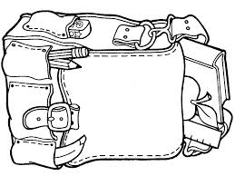**notový sešit** *(může být ze 2. třídy)*

**-** *obaly na sešity a učebnice*

*- plastový box na VV*

*- prostírání na svačinu*

*- pytlík na přezůvky + přezůvky*